 |  | 컨슈머인사이트 보도자료
기관 | 컨슈머인사이트 |  | 이메일 | Sammy.park@consumerinsight.kr
문의 | 박승표 상무 |  | 연락처 | 02) 6004-7661
배포일 | 2025년 12월 2일(화) |  | 매수 | 총5매
Copyright © Consumer Insight. All rights reserved. 이 자료의 모든 콘텐츠(문서, 분석 내용, 도표 등)에 대한 저작권은 (주)컨슈머인사이트에 있으며, 언론사의 기사 작성 목적에 한하여 인용 또는 보도할 수 있습니다. 그 외 모든 형태의 복제, 배포, 게시, 전시, 전송, 2차적 활용 등은 사전 서면 동의를 받은 경우에 한해 허용됩니다. 무단 사용 시 저작권법 등에 따른 법적 책임이 따를 수 있습니다.

■ 컨슈머인사이트 제4차 전기차 기획조사 리포트 ② 충전 경험
전기차 보유자 73%, 급속충전 10번 하면 1번 이상 ‘실패’
- 보유자 평균 1.3회 경험...2회 이상 실패도 35%
- 급속 인프라 확충에도 대부분 '완속보다 불편'
- 브랜드별 체감 만족도는 '워터'가 압도적 1위
- 한화모티브, 볼트업, 이피트·하이차저, 에버온 순
- 충전 인프라보다 유지관리 등 운영 역량 중요해져

○ 전기차 보유자는 월 평균 9회 충전하며, 급속(2회)보다 완속(7회)을 더 많이 사용한다. 급속 충전 횟수는 적지만, 급속충전을 열 번 하러 가면 그 중 한 번 이상은 충전에 실패한 것으로 나타났다. 완속과 급속 중 급속 충전 장소에서의 불편 경험(87%)이 훨씬 컸는데, 그 이유는 인프라 부족보다는 충전기 고장 등 운영·관리 상의 문제가 컸다. 이용자 만족도에서는 충전 비용, 유지관리, 결제 편의성 등 다수 항목에서 최고 평가를 받은 '워터'가 압도적 1위였다.
□ 자동차 리서치 전문기관 컨슈머인사이트가 2022년 시작한 ‘연례 전기차 기획조사(매년 8~9월 3000명 대상)’의 제4차(‘2025년) 조사에서 소비자에게 전기차 시장 인식과 차량 구입·이용·충전 행태를 묻고 결과를 비교했다. 조사에서는 일반 소비자, 전기차 보유자, 전기차 구입의향자 각각 약 1000명을 표본으로 하고 있으며, 이 리포트는 그 중 올해 전기차 보유자(1809명) 응답 결과를 기초로 한 것이다.
□ 이용자 만족도 평가 대상으로는 △나이스차저(한국전자금융) △볼트업(LG유플러스) △스타코프(차지콘) △이피트·하이차저 △에버온 △SK일렉링크(SS차저) △워터 △이지차저 △일렉베리 △GS차지비 △채비 △투루차저(휴맥스이브이) △파워큐브차저 △플러그링크 △한국전력(Kepco Plug) △한화모티브 △해피차저 △환경부(이상 가나다 순) 등 18개 사업자(브랜드)를 제시했다.

■ 급속충전 불편 이유 1위는 ‘충전기 고장·에러’
○ 올해 조사에서 충전 유형 중 가장 불편한 충전 장소로 급속을 선택한 응답이 87%에 달해 완속(13%)을 압도했다. ’24년도 조사 결과(각각 급속 89%, 완속 11%)와 비교해 급속이 소폭 감소했지만 큰 변화는 없었다[그림1]. 실제로 올해 10회의 급속충전 시도 중 1회 이상 충전 실패(불가능)를 경험한 비율이 73%에 달했다. 이 중 1회 경험자가 38%, 2회 경험자가 19%였고, 3회 또는 4회 이상의 다수 경험자도 각각 8%였다.

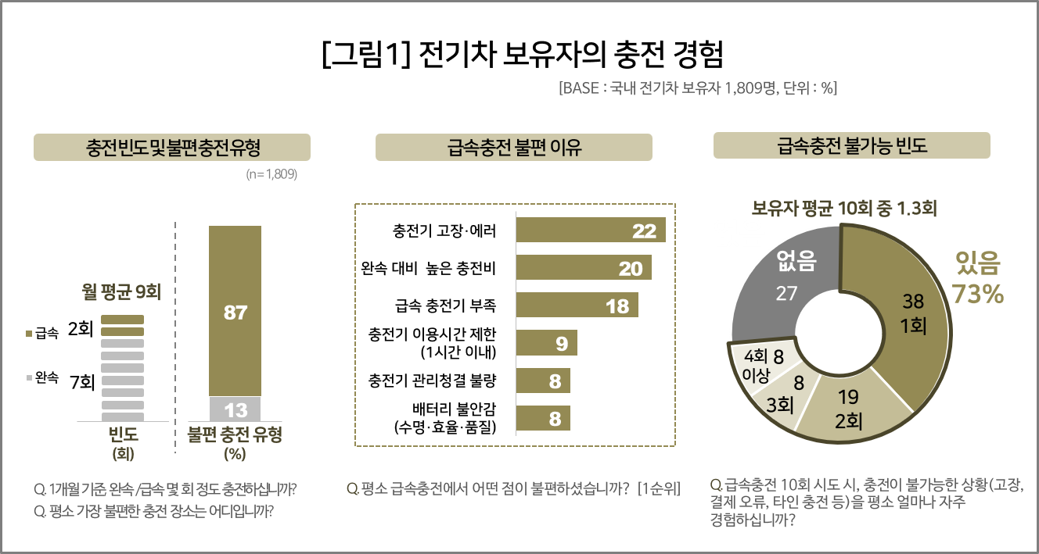

○ 주목할 부분은 충전소·충전기 등 인프라 확충이 계속되고 있음에도 여전히 급속충전 불편 비율이 높고 충전 실패도 빈번하다는 점이다. 문제의 본질이 충전 인프라보다는 기기 자체의 신뢰성과 관리체계 미흡에 있다는 추정이 가능하다.
○ 이는 응답자가 꼽은 불편의 이유에서 확인된다. 평소 급속충전에서 어떤 점이 불편했는지 묻는 질문에 △충전기 고장·에러(22%)라는 응답이 가장 많았고, 그 다음은 △높은 충전비(20%) △충전기 부족(18%) 순이었다. 이어 △충전 이용시간 제한(9%) △충전기 관리·청결 불량(8%) △배터리 불안감(8%)이라는 응답도 각각 10%에 근접했다. 시장 초기 제일 많이 언급됐던 인프라(충전기) 부족은 3위로 내려선 반면 유지관리 측면에서 해결할 수 있었던 문제(고장·에러, 시간 제한, 관리·청결)에 대한 지적이 늘었다.
■ 워터, 9개 평가항목 중 8개 1위
○ 충전 사업자별 체감 만족도에서는 △워터가 764점(1000점 만점)으로 1위였고, 이어 △한화모티브(693점) △볼트업(675점) △이피트·하이차저(663점) △에버온(645점)이 뒤를 이었다[그림2].
□ 사업자별 만족도는 △결제 편의성 △부가 서비스 △유지관리 수준 △접근성 △조작 용이성 △주변 시설 △주차·충전 공간 △충전 비용 △충전 속도의 9개 항목을 10점 척도로 평가토록 하고 이를 종합해 1000점 만점으로 환산했다.

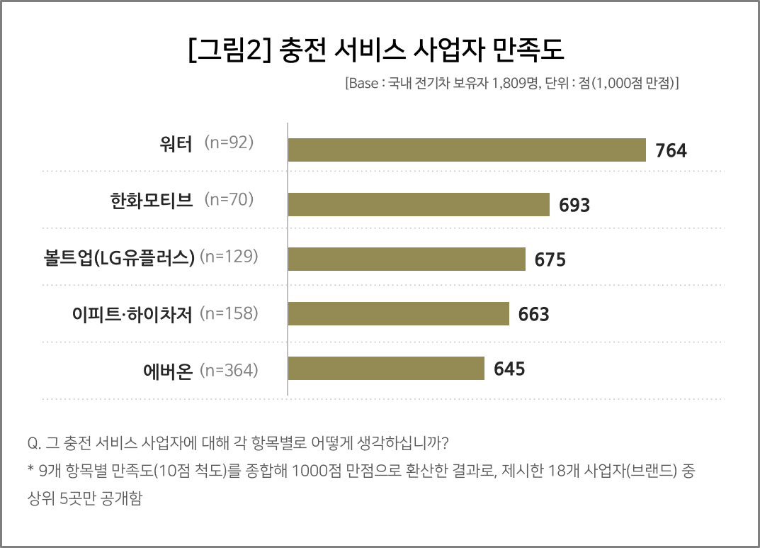

○ 18개 충전 사업자 중 워터는 유일한 700점대로, 2위 한화모티브를 70점 이상 앞서는 독보적 1위였다. 9개 평가 항목 중 충전 비용, 결제 편의성, 유지관리 수준, 부가 서비스 등 8개에서 최고점을 얻었다. 고속도로 휴게소 네트워크를 통해 저렴한 요금 정책, 초급속 충전 서비스, 차량 등록 후 자동 결제(‘오토차지’ 기능) 등 차별화된 고객경험을 제공한 결과로 보인다.
○ 한화모티브는 접근성에서 가장 높은 점수를 얻었고 충전 비용, 주변 시설, 유지관리수준 등 6개 항목에서 2위로 평가됐다. 3위 볼트업은 접근성, 유지관리 등 다수 항목에서 고르게 양호한 평가를 받았다. 4위 이피트·하이차저는 충전 속도와 주차·충전 공간에서, 5위 에버온은 접근성과 충전 속도에서 우수했으나 둘 다 충전 비용 측면의 평가는 비교적 낮았다.

■ 중요도 제일 높은 항목은 ‘충전 비용’
○ 눈에 띄는 점은 충전 서비스 평가에서 중시한 항목이다. 소비자로서 민감할 수밖에 없는 충전 비용의 중요도가 제일 높았고(16.8%), 주변 시설(15.2%), 접근성(14.5%), 유지관리 수준(14.1%) 순으로 중요하게 생각했다. 사업자의 전략적 선택과 운영 역량에 따라 크게 좌우될 만한 항목들이다. 반면 충전 속도(5.5%), 주차·충전 공간(5.3%), 조작 용이성(4.4%) 등 사업자 역량이 평준화된 항목은 중요도가 낮았고 사업자간 만족도 점수 차이도 작았다.
○ 만족도 1위 사업자 워터는 특히 중요도가 높고 사업자간 점수 차이가 큰 항목에서 높은 평가를 받았다. 상대적으로 저렴한 요금과 꼼꼼한 운영·관리 전략이 선발 사업자를 큰 차이로 앞지른 비결인 셈이다. 충전 사업자의 경쟁력이 단순 인프라 확충보다 운영 품질·유지관리 역량으로 전환되고 있음을 시사하는 사례로 주목할 만하다.

이 조사결과는 자동차전문 리서치회사 컨슈머인사이트가 2022년 시작한 '연례 전기차 기획조사'의 제4차 조사(2025년 8~9월 4,118명 대상 실시)로부터 나온 것입니다.
-------------------------------------------------------------------------------------------------------------------
◈ 참고 : 「컨슈머인사이트」 '연례 전기차 기획조사' 개요 : 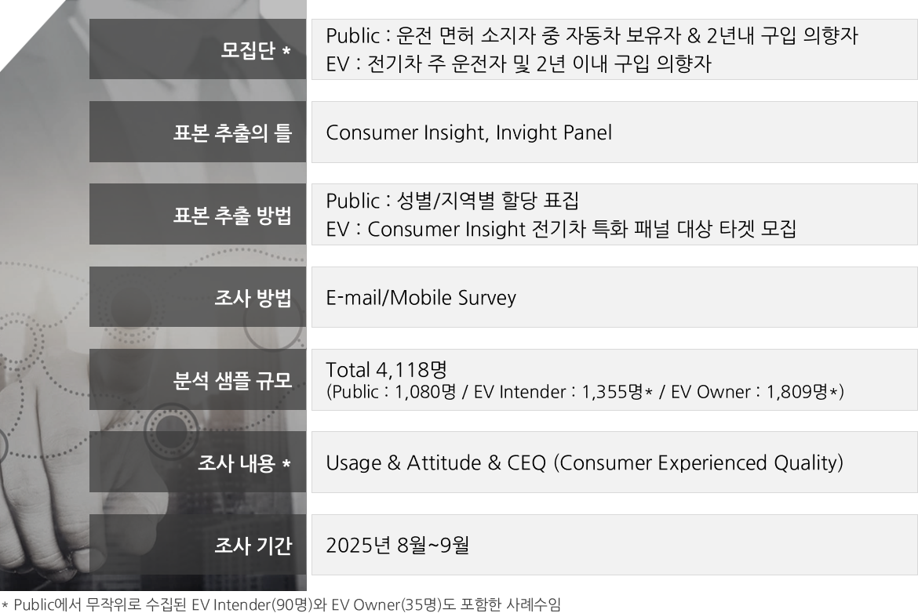

For-more-Information
박승표 상무 | sammy.park@consumerinsight.kr | 02)6004-7661
최현기 수석 | choihk@consumerinsight.kr | 02)6004-7614
양희성 부장 | yanghs@consumerinsight.kr | 02)6004-7677
황수진 연구원 | hwangsj@consumerinsight.kr | 02)6004-7672

